Weihnachten in St. Sebastian – Christmette
120 Personen waren zu der Zeit nach den Corona-Bestimmungen in unserer Kirche zugelassen und sehr schnell waren diese Plätze auch vergeben, wie Pfarrsekretärin Christiane Gerloff berichtete. Ebenso waren auch alle anderen Messen in den Kirchen unserer Pfarrei „ausgebucht“.
Wie in normalen Jahren zuvor empfand man beim Eintritt in die Kirche diese ganz besondere weihnachtliche Atmosphäre, erzeugt durch die erleuchteten Tannenbäume, brennenden Kerzen, roten Weinachtsterne, die Hl. Familie vor dem Altar und unsere Krippe mit den schönen alten Figuren sowie die eigene Erwartung an den bevorstehenden Gottesdienst.
Pfarrer Kaminski zog mit einigen Ministranten in den Kirchenraum ein und eröffnete nach der Begrüßung die hl. Messe mit dem Angelus Gebet. Danach kamen vier weitere Messdiener mit Weihrauch zum Altar. Sie begleiteten das Jesuskind, das Andreas Monecke in seinen Händen trug und in die Krippe legte. Nun erst war die Hl. Familie komplett, und es war sehr berührend, dass ein Kind diesen Dienst übernehmen durfte.
In den Mittelpunkt seiner Predigt stellte Pfarrer Kaminski die Aussage FÜRCHTET EUCH NICHT. Er verglich diese Pandemie, die unser aller Leben verändert und für viele Menschen so schwer gemacht hat, mit der Zeit, in der Maria und Josef lebten und „Ja“ gesagt haben zu einer Vorhersagung, die eigentlich unvorstellbar war. Und so konnte Gott als Mensch in diese Welt kommen. Nicht als Herrscher kam er, sondern als Kind, das sprechen gelernt hat und zuhören. Das ist das große Geschenk an Weihnachten, das Kind in der Krippe, das sich den Menschen zuwendet. Wir müssen es aber auch annehmen und mittun, damit das Geschenk wirken kann. Diese Weihnachtsbotschaft gibt Zuversicht; dass Gott da ist, dass er uns liebt, dass er unseren Weg mitgeht, auch in schweren Zeiten. Sich an Weihnachten zu beschenken, erfordert doch zunächst einmal dem Anderen Wertschätzung entgegenzubringen und auch Liebe. Diese zeigt sich im Alltag hauptsächlich durch Geduld und die höchste Form der Liebe ist das Verzeihen, die Vergebung.
Seit Beginn der Pandemie wurde an diesem Weihnachtsabend die Kommunion, mit Hilfe von Barbara Hose, zum ersten Mal wieder am Altar ausgeteilt. Mario Hose bereicherte als Kantor durch seinen Gesang die hl. Messe und Werner Gatzemeier begleitete ihn sowie den Gemeindegesang an der Orgel.
Am Ende dieser Christfeier bedankte sich der Pfarrer bei allen Mitwirkenden und Mitfeiernden und sagte, dass auch er heute Abend sehr gern hier in unserer Kirche dabei gewesen sei und wünschte allen frohe gesegnete Weihnachten!

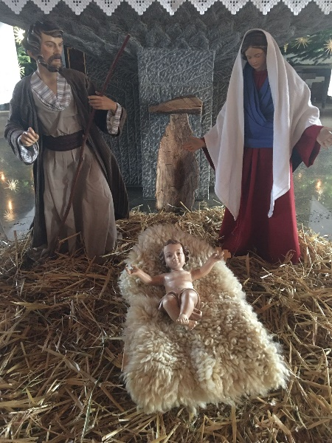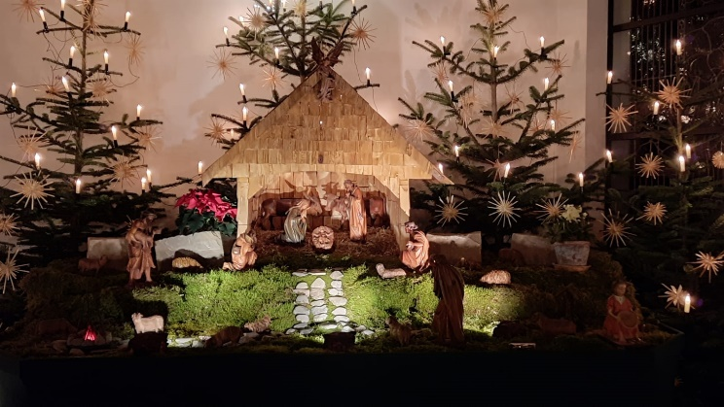

Rosemarie Jütte

